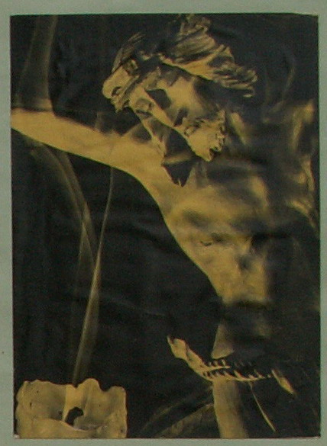
„HOTĂRÂRE PENTRU CREDINȚĂ“
(4)

Jan Chlumský
2012
OBSTACOLE ÎN HOTĂRÂREA PENTRU CREDINȚĂ

- O puternică înclinare spre o viață păcătoasă

Este vorba despre o neînțeleasă insistență a unui mod (contrar) de viață, la fel ca pentru un bine născocit. Despre o fel de dependență, din care omul nu vrea să iasă, chiar în detrimentul său.
Putem spune, că este vorba despre un comportament, care este inversul binelui sau al virtuții. Dintre ele, cel mai important păcat este mândria și următoarele sunt: ura, invidia, curvia, necumpătarea (înainte denumită ca lăcomie), lenea, lăcomia. – Aceste vicii, pe care papa Grigore cel Mare le-a desemnat ca șapte păcate capitale, în mod general împiedică atât relația cu Dumnezeu, cât și relațiile interumane.
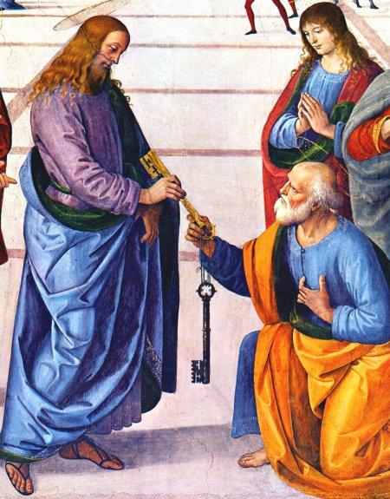
În același timp, papa Grigore a atenționat, că fiecare păcat are o legătură cu unul dintre aceste păcate enumerate mai sus. Opusul fiecărui păcat este o oarecare virtute, cu ajutorul căreia este posibilă o străduință mai eficientă pentru a învinge înclinația rea. Mai multe despre aceasta vor fi în capitolul „BINELE ȘI RĂUL” după „OBSTACOLE ÎN HOTĂRÂREA PENTRU CREDINȚĂ”

b) Imagini false ale creștinătății și greutățile cu Biserica, cu sfințenia ei
Imagini false al creștinătății apar în mai multe feluri, printre care se numără comportamentul necreștin ai unor membri ai Bisericii.
Cu toții sunt botezați, dar comportamentul rău devine scandalizare, mai ales la aceia, care sunt deseori văzuți la biserică, dar în locul unei credințe vii se îneacă în vre-un viciu.
În timp ce la primii, obstacolul este necesar să fie îndepărtat, la alții este suficientă descoperirea realității esențiale. Chemarea (vezi Iuda printre apostoli), și nici chiar sacramentul administrat nu sunt garanția menținerii perseverente a credinței, nici persistența în bine, și de aceea omul trebuie să se străduiască să trăiască din sacramente, prin utilizarea darurilor lui Dumnezeu pentru creșterea, pentru dezvoltarea bunelor obiceiuri, efort pentru persistența în bine. În caz contrar – deschiderea pentru rău devine ispită. Este inversul sfinților care radiază de dragostea către Dumnezeu, în loc de aceasta, din el radiază activitatea dușmanului lui Dumnezeu.
Alte greutăți, menționate ca și obstacole în acceptarea credinței, rezultă din privirea incorectă asupra Bisericii. Și astăzi unii oameni apreciază credința creștină în mod ateist. Imaginea lor de neîncredere a Bisericii o justifică cu tot ce este rău, ce a fost cândva spus despre Biserică, fără a face diferența dacă a fost adevărat sau doar o calomnie și nu se uită la mulțimea de fapte pozitive. Este o părere eretică, când cineva spune, că ar putea să creadă în Cristos, dar numai separat de Biserică.
Din mărturisirea de credință creștină face parte și credința în Biserica Universală. Biserica este sfântă prin aceia, că în ea acționează Preasfântul Dumnezeu și membrilor Bisericii le-a fost dată sfințirea, prin sfântul botez. Chiar dacă mulți au căzut pradă înclinațiilor păcătoase și pot să dăuneze mult Biserici, Duhul Sfânt nu încetează să acționeze în sacramente și să reînnoiască Biserica fondată de Cristos pe Petru (stâncă). Lui i-a dat așa numita putere a cheilor cu cuvintele: „Ce vei lega pe pământ, va fi legat și în cer, și ce vei dezlega pe pământ va fi dezlegat și în cer.” (Mt 16,19). Cuvântul, a lega în limbajul rabin a însemnat a declara ceva ce nu a fost permis. Această putere se transmite de la Petru la urmașii de drept, la sfântul scaun. Aceștia au obligația să se îngrijească de predarea corectă a credinței și în funcție de nevoi pot face declarații „ex cathedra” în problemele credinței și a moravurilor, care are promisiunea infailibilității și este desemnată ca dogmă. Din faptul, că ultima dogmă a fost proclamată în anul 1950, se poate vedea despre ce excepție este vorba. Puterea lui Petru, privind administrarea sacramentelor este transmisă și prin sfințirea ca episcop și preot. În Biserică apărută fără succesiune, fără legătură cu Petru, nu poate fi vorba de o transmitere a puterii sfinte preoțești. Nu trebuie însă să lipsească din ea botezul valid, dacă este efectuat conform cu cuvintele lui Cristos și cu intenția aferentă, pentru că în situații importante, acest sacrament poate fi administrat de orice creștin.
Biserica prezintă misterul unității inseparabile a umanului cu divinul. Partea umană aduce păcatul și partea divină harul. De aceea, hotărârea pentru credință este și hotărârea pentru Biserică.
Dacă vrem să vedem și alte bunuri, pe care creștinismul le-a adus omenirii, putem să ne amintim doar de conceptul persoanei. Prin faptul, că, creștinismul recunoaște fiecărui om aceeași valoare deplină (Cristos a vărsat sângele pentru fiecare), a condus la îndepărtarea sclavagismului și a iobăgiei. Privirea în mod egal asupra persoanelor umane a adus și înființarea caselor pentru cei cu nevoi sociale, pentru orfani, pentru săraci, bolnavi și oamenii străzii. Învățământul și instituțiile de învățământ s-au dezvoltat în jurul mănăstirilor, care deveneau centre de educație și artă. Călugării se datorează și cultivarea pământului. Valorile morale și spirituale, organizațiile umanitare și bazele juridice au luat naștere datorită extinderii creștinismului. Prima scrisoare slavonă (așa numită glagolitică) a adus pe teritoriul nostru (al Cehiei) pe vestitorii credinței pe Cyril și Metodiu.

- Greutăți legate de neînțelegerea problemei durerii
Ca obstacol pentru hotărâre pentru credință unii pun problema suferinței, în a cărui mister și originii reale nu au pătruns. Suferința și răul în lume, apoi este atribuită lui Dumnezeu, în străduința de a nega existența și dragostea bunului Dumnezeu. De aceea este aici, necesară o clarificare a problemei suferinței și origina răului.
Poate pe unii care caută cu adevărat credința îi pot frământa problemele privind pe Dumnezeu și suferința chiar dacă în majoritatea cazurilor este vorba despre un obstacol aparent, alții caută să o utilizeze pentru motivarea părerii ateiste. Mulți oameni îi reproșează lui Dumnezeu, că a permis răul, că nu-l oprește, în supărare și darul voinței libere sunt desemnate ca și greșeli ale lui Dumnezeu.
Problema durerii este un mister, pe care ar trebui să-l înțelegem, pentru că ni-l descoperă credința. Durerea dă clarificarea în cadrul planului de mântuire a lui Dumnezeu, a cărui punct central este suferința lui Cristos.
Suferința este expresia și urmașul corupției făpturii umane primordiale, al cărei fruct și urmare sunt toate depărtările și despărțirile de Dumnezeu.
Compararea pentru clarificare. Dacă în mecanismul unui automobil nu este ceva în ordine sau ne comportăm rău cu el, prin aceasta suferă motorul. Dacă se neglijează planul constructorului și se vor efectua adaptări, care afectează motorul, motorul se va opri.
Tot așa este și la oameni, când prin păcat induc dezordinea în planul lui Dumnezeu, căci prin aceasta aduc în lume suferința și moartea.
Prin egoism și mândrie, omul fără Dumnezeu s-a condamnat la desincronizare, la o lipsă de armonie între el, cu ceilalți oameni și cu universul. Așa că unirea tangibilă cu duhul și materia este spartă. Ruptura lor duce cu sine luptă, răni și moarte. Aceasta nu este din voința lui Dumnezeu, că omul suferă, moare, ci din voința omului

Cu acordul autorului, de pe paginile www.catholica.cz , a tradus și pregătit pentru tipar, Iosif Fickl
Corectura: Maria Fickl

